Ministerul Educaţiei al Republicii Modova

Universitatea de Stat din Moldova

Facultatea de Fizica si Inginerie

Catedra Fiziсă Aplicată şi Informatică

Lucrare de laborator Nr. 1

**Tema: “ Realizarea diagramelor de rețea cu MS Visio”**

Lucrarea a fost îndeplinită

de studentul grupei 3.2:

**Ciobanasu Ion**

Lucrarea a fost controlată

de lector univ: **...**

Chisinau 2015

**Condițiile inițiale:**

Fie ca avem o clădire cu 4 etaje,cu înălțimea etajului de 3.6m, grosimea podurilor 40cm și grosimea pereților interni de 33cm.

La fiecare etaj avem cîte un departament din patru birouri alăturate de dimensiuni k x n metri, de-a lungul si pe singura parte a unui coridor cu lungimea internă 4k+1metri si lățimea interna a coridorului cu de 2m.Ușile și ferestrele de birou cu latimea de 1m sunt amplasate exact la mijlocul pereților.

k=lățimea biroului (in metri)= 4+ Numărul subgrupei = 4+2 = **6;**

n=lungimea biroului (in metri) =6+23=**29;**

**Lungimea internă a coridorului va fi 4k+1=4*6+1=25m(4 birouri a cite 6 m +1 m grosimea pereților)**

Locul amplasării nodului concentrator/hub-ului retelei de birou este $L_{h5}$**-**mijlocul peretelui opus ușii de intrare.

Sub geam sunt simetric amplasate doua periferice de retea: imprimanta/scanner, CD Reader/Writer.

Patru retele de birou de la fiecare etaj sunt legate in reteaua de departament printr-un comutator/swich, care este montat în biroul 3, la toate etajele similar, astfel incit swich sa fie legat printr-o linie verticala de router.

Ruterul de campus este instalat la etajul 3.

**Diagrama logica de rețea la nivel de campus**

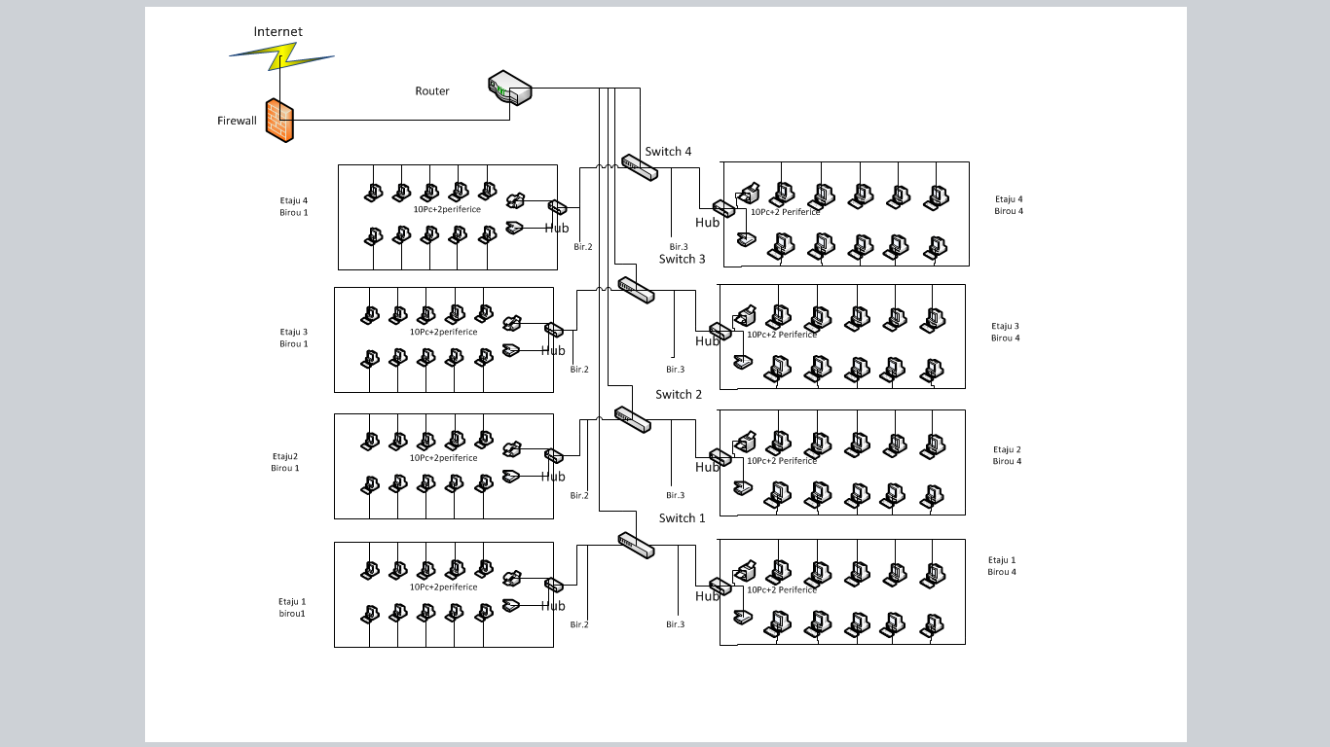

Sunt vizibile 8 dintre cele 16 segmente de rețea de birou în bază de concentrator (hub),conectate în patru rețele de departament/etaj în bază de comutator,conectate într-o rețea de campus cu un router.

**Diagrama fizica a unei retele de birou**

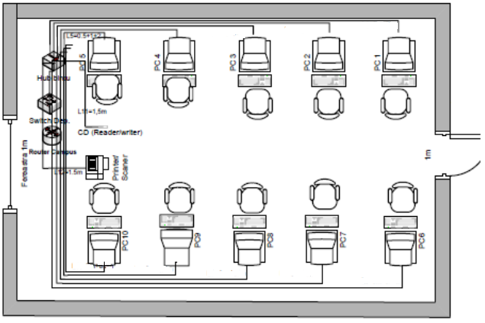

In fiecare birou de 6 x 29 metri, sunt instalate 10 calculatoare, cite 5 de-a lungul peretilor de 29m la distanta de 4m fiecare + cite 2,5m de la ambele capete. Doua periferice sunt simetric amplasate fata de concentrator (hub, switch, router) la 1 metru, sub geam.

Doar in biroul 3 de la etajul 3 se contin toate trei concentratoare: de nivel birou, departament si campus. In birourile cu numarul 3 din departamentele 1, 2 si 4 se vor contine concentratoare de nivel birou si departament. In toate celelalte birouri se va contine doar cite un concentrator de nivel birou.

Lungimea unui segment, de exemplu **Lh1**, este o linie frinta de la statia 1 spre hub, care se constituie din 0,5m spre statie + 24m de-a lungul peretelui +2m de la peretele lateral spre hub. Din figura se poate usor observa ca reteaua de birou are 12 segmente de cablu, cite sase perechi egale amplasate simetric. Atunci lungimea sumara a cablului necesar pentru cablarea unui birou va fi: **2*(9.5+8.5+7.5+6.5+5.5+1.5)=78m**

**Diagrama fizica a unei retele de departament (etaj), care conecteaza pe orizontala intre ele 4 retele**

Daca amplasarea comutatorului retelei de departament este in biroul 3, lungimea segmentelor de cablu necesare pentru conectarea celor patru birouri sunt:

Lb1=1+6+0.33+6+0.33+0.5=14m

Lb2=1+6+0.33+1=8.33m

Lb3=0.5m

Lb4=1+6+0.33+1=8.33m

Lungimea sumară a cablului necesar pentru cablarea unui departament din birouri va fi:

**4*78+Lb1+Lb2+Lb3+Lb4=343m**

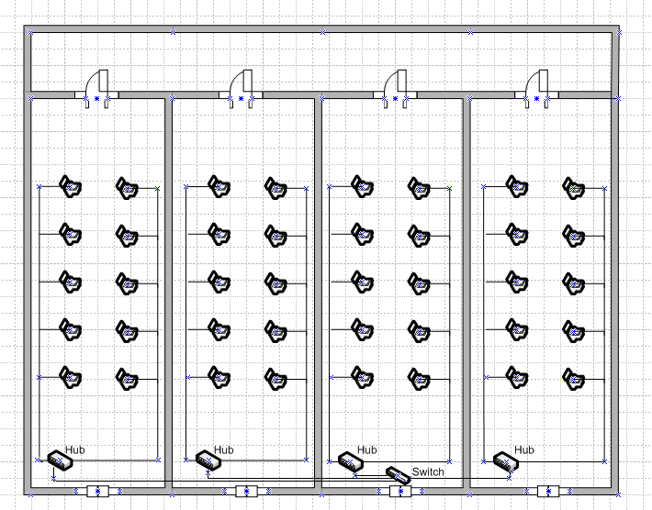

**Diagrama fizica a retelei de campus, care conecteaza intre ele 4 retele de departament prin ruterul aflat la etajul 3 in biroul 3**

Prizele de conectare se vor instala la inaltimea de 1 metru de la podea, inaltimea podurilor este de 3.6m si grosimea podurilor de 0.4m. Atunci, lungimea segmentelor de cablu necesare pentru conectarea celor 4 departamente sunt: **Ld1=4.5; Ld2=1; Ld3=4.5; Ld4=8.5; sumar = 19m**. Lungimea sumara a cablului pentru cablarea intregului campus din 4 departamente va fi: **4*343+Ld1+Ld2+Ld3+Ld4=1372+19=1391m**

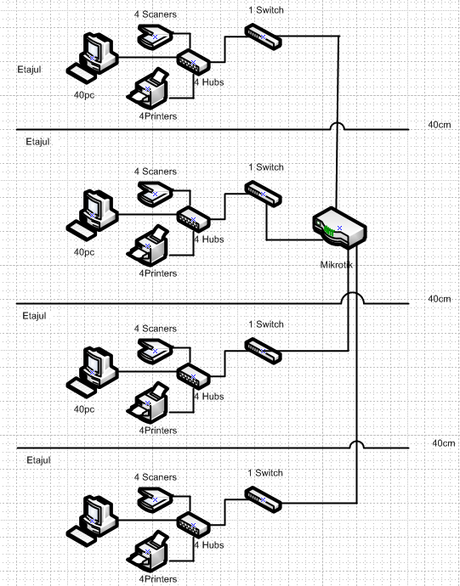

**Concluzie: Pentru a construi o retea cu Hub-uri si Switch-uri si cu acces la internet pentru un bloc cu 4 etaje,fiecare etaj cu 4 birouri , am calculat lungimea cablului de care vom avea nevoie , avind date dimensiunele oficiilor(lungime,latime,inaltime),** **grosimea podului și grosimea pereților pentru calcularea cit mai exacta a lungimii cablului necesar.**